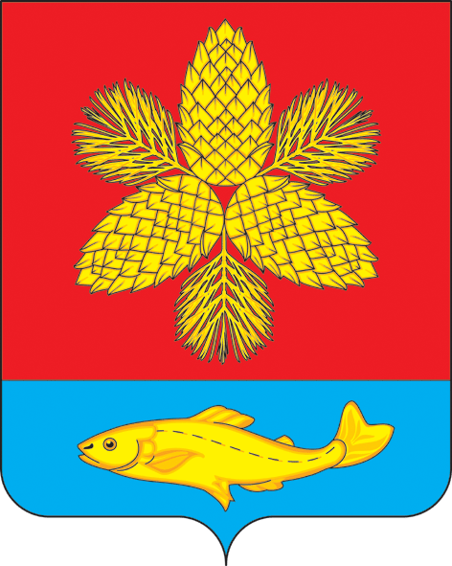

**Д У М А**

**ШКОТОВСКОГО МУНИЦИПАЛЬНОГО ОКРУГА**

**ПРИМОРСКОГО КРАЯ**

# РЕШЕНИЕ

**26.11.2024** г г. Большой Камень **№ 188**

**О принятии проекта муниципального правового акта**

**Шкотовского муниципального округа «О внесении изменений**

**в Устав Шкотовского муниципального округа»**

# 

# В целях приведения Устава Шкотовского муниципального округа в соответствие с Федеральным законом от 13 июля 2024 г. № 185-ФЗ «О внесении изменений в Федеральный закон «Об электроэнергетике» и отдельные законодательные акты Российской Федерации», руководствуясь пунктом 1 части 1 статьи 26 Устава Шкотовского муниципального округа, Дума Шкотовского муниципального округа

РЕШИЛА:

1. Принять проект муниципального правового акта Шкотовского муниципального округа «О внесении изменений в Устав Шкотовского муниципального округа».

2. Опубликовать настоящее решение в газете «Взморье».

3. Контроль за исполнением настоящего решения возложить на постоянную комиссию Думы Шкотовского муниципального округа по бюджету, налогам, муниципальному имуществу и соблюдению законодательства (Семенцова).

4. Настоящее решение вступает в силу со дня его принятия.

Председатель Думы

Шкотовского муниципального округа О.В. Кан

**ПРОЕКТ**

**ШКОТОВСКИЙ МУНИЦИПАЛЬНЫЙ ОКРУГ**

**ПРИМОРСКОГО КРАЯ**

**МУНИЦИПАЛЬНЫЙ ПРАВОВОЙ АКТ**

**О внесении изменений в Устав Шкотовского муниципального округа**

**Принят Думой Шкотовского муниципального округа __________202__ года**

1. Внести в муниципальный правовой акт от 25 июля 2023 года № 05-МПА «Устав Шкотовского муниципального округа» следующие изменения:

1.1. Статью 44 дополнить пунктом 7 следующего содержания:

«7. Органы местного самоуправления осуществляют передачу в безвозмездное владение и пользование объектов электросетевого хозяйства, находящихся в муниципальной собственности, системообразующей территориальной сетевой организации или территориальной сетевой организации, действующих в границах Приморского края, в случаях, порядке и на условиях, которые установлены [законодательством](garantF1://85656.2) Российской Федерации об электроэнергетике.».

2. Настоящий муниципальный правовой акт вступает в силу со дня его официального опубликования после государственной регистрации.

Глава Шкотовского муниципального округа В.А. Носов